А.В.Кононова, преподаватель, Т.И.Третьякова, преподаватель
ГАПОУ МО «Кольский транспортный колледж», г.Кола, Мурманская обл.

Условия формирования учебной мотивации в получении профессии в коррекционных группах
В нашем колледже уже на протяжении ряда лет работают несколько коррекционных групп. В этих группах обучаются дети с отклонением в развитии по специальностям «Штукатур, маляр» и «Слесарь по ремонту автомобилей». Когда ребята поступают к нам на обучение на этапе приема документов, мы проводим с ними определенную работу. А именно, учитывая, что в колледже можно получить только 2 специальности таким детям, пытаемся направить их на выбор именно интересной для них специальности. Предлагаем заполнить анкету, в которой задаются самые простейшие, понятные им вопросы. Например.
- Какие рабочие профессии ты знаешь?
- Какую профессию ты изучал на уроках трудового обучения в школе?
- Нравится ли тебе эта профессия?
- Почему?
- Кем бы ты хотел работать?
Так как эти дети отличаются от остальных детей, обучающихся в колледже, то к ним необходим определенный подход. Работая с этими детьми, нельзя забывать, что целью нашей работы является оказание им помощи в овладении разнообразными знаниями об окружающем мире, развитие у них наблюдательности и опыта практического обучения, формирование умения самостоятельно добывать знания и пользоваться ими. Фактически проводимая с этими обучающимися работа является индивидуальной. Они все разные, и в силу их состояния здоровья, требуют индивидуальной работы с ними.
Что необходимо учитывать, организуя учебный процесс в коррекционных группах?
Во-первых, задания, которые даются ребенку, должны быть максимально понятными для него, вызывать у него желание к познавательной деятельности, стремление проявлять активность.
Во-вторых, необходимо педагогу помнить, что каждый из этих детей имеет разный уровень знаний. Поэтому организовывая занятие надо учитывать темп обучения, применять различные методы и методики обучения соответствующие уровню знаний обучающихся. Надо быть готовым к тому, что неоднократно придется повторять изучаемый материал. Дети данной группы очень ранимы. Необходимо терпение, такт и понимание со стороны преподавателя.
В-третьих, проводя занятия, необходимо максимально использовать все возможные наглядные пособия, использовать возможные аналогии для облегчения восприятия изучаемого материала.
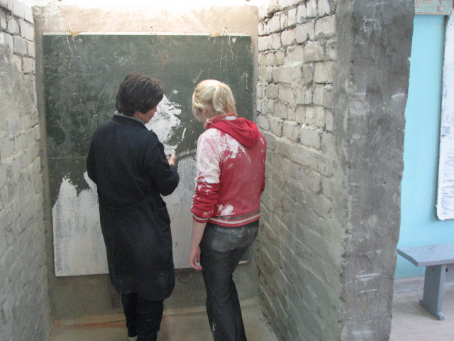
Рис.1
В - четвертых, для любых детей очень важно, чтобы их достижения были замечены. Для детей, обучающихся в коррекционных группах, это, наверное, еще важнее. Результаты работы обучающихся, пусть даже незначительные, необходимо замечать и поощрять. Это укрепляет веру ребенка в свои силы и побуждает его к дальнейшей активной учебной деятельности.
В - пятых, так как у нас ребята, обучающиеся в коррекционных группах, получают рабочие специальности, очень важно на занятиях уделять максимально возможное время на практические работы. Повторять их возможно несколько раз. Подводить итоги по проделанной работе. Дети на практике осознают доступность профессии, видят результат своего труда, осознают пользу своего труда для других - поэтому у них формируется положительное отношение к этим профессиям.
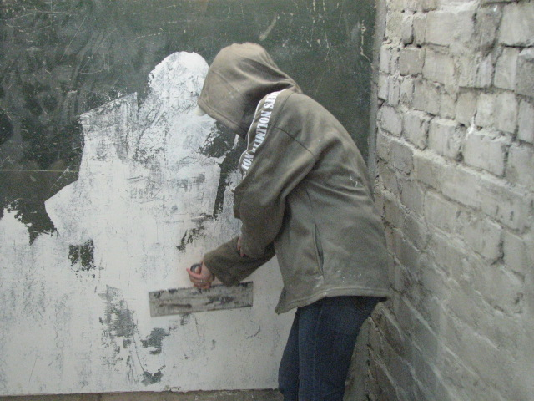
Рис.2
Источником деятельности является мотив, который выполняет функцию побуждения и обретает смысл. Благодаря мотиву деятельность не замыкается сама по себе, а становится ориентированной на значительно большее, лежащее за ее пределами. Она затрагивает сознание и чувства человека. Конкретными мотивами учебной деятельности обучающихся могут быть интерес, стремление иметь поощрения, избегание наказания за неуспехи, мотив долга и ответственности и т.п. По данным психологов (Д. Макклеланд, Д. Аткинсон, Х. Хекхаузен), деятельность человека, направленная на достижение успеха, мотивируется двумя разными мотивами – мотивом достижения успеха и мотивом избегания неудачи. Поведение людей различается в зависимости от доминирования того или иного мотива. Человек, мотивированный на успех, ставит в своей деятельности некоторую положительную цель, стремится к ее достижению, активно включается в деятельность, выбирает средства, действия, мобилизует себя на выполнение и достижение успеха. При этом человек проявляет большую настойчивость в достижении поставленной цели, стремится к достижению все более сложных целей и задач, а при неуспехе, неудаче не отчаивается, не теряет интереса к деятельности.
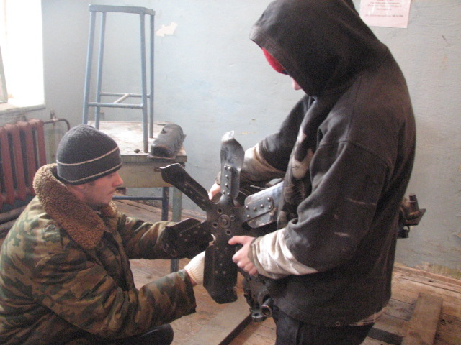
Рис.3
Эмпирические данные свидетельствуют о том, что у ребят, обучающихся в коррекционных группах, доминирует мотивация, связанная с избеганием неудач в учении, отрицательных оценок и отметок, наказание за неуспехи и получением высоких отметок и положительных отметок со стороны преподавателя за успешную деятельность. Подобная мотивация в своей основе содержит тревожность, отрицательные эмоциональные переживания, неуверенность в себе, боязнь критики. Ребенок не испытывает удовольствие от деятельности, тяготится ею. Формирование положительной мотивации, связанной с достижением успеха в учебном труде, овладением новыми знаниями и способами их получения, установлением и сохранением хороших отношений с окружающими, открытия детям личностного смысла деятельности является необходимым условием работы с коррекционными группами.
Учитывая все вышесказанное и применяя это на практике, достигаются довольно хорошие результаты. Ребята не только хорошо выполняют свою работу, у них прививается любовь и интерес к выбранной профессии.

Список литературы
- Гонеев А.Д., Лифинцева Н.И., Ялпаева Н.В. Основы коррекционной педагогики. - М.: Педагогика, 2014. - с. 272.
- Крыжановская Л.М.: Психологическая коррекция в условиях инклюзивного образования: пособие для психологов и педагогов. – Владос, 2023. – с. 143.
- Кукшина В.С. Коррекционная педагогика. – Издат.центр «Март». – 2018.

